蒲公英班观察日志
- 区域情况
区域活动是幼儿一种重要的自主活动，按自己的意愿和能力选择区域，能更好地让幼儿自由、健康、快乐地成长，实现玩中学、学中玩！
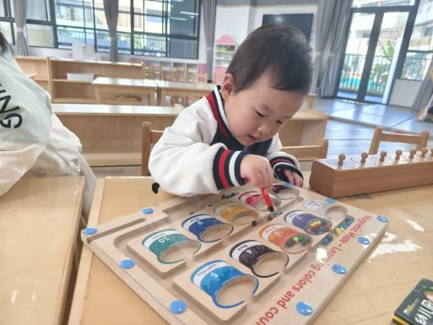 | 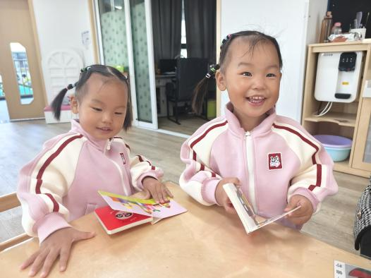
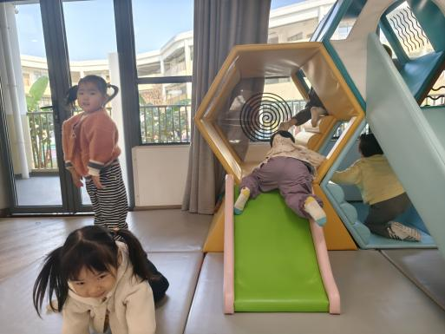 | 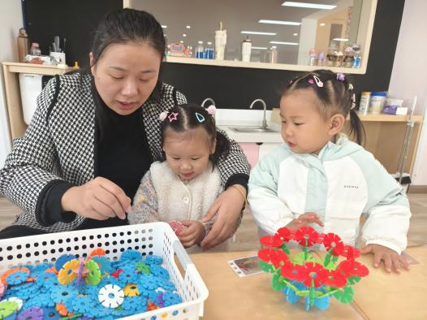
二、音乐游戏：碰碰舞
碰碰舞是已经游戏过的一个音乐游戏，能根据音乐节奏、歌词内容，体验与同伴相互接触的快乐，随着活动的逐渐开展，更多的小朋友愿意参与游戏中，并且能互换好朋友游戏啦。
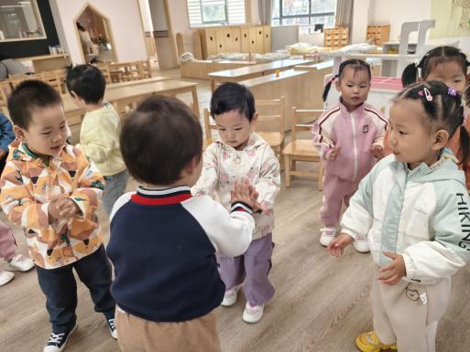 | 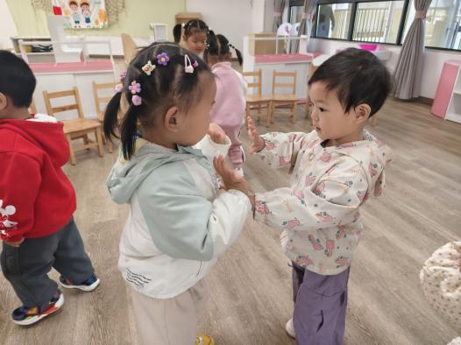
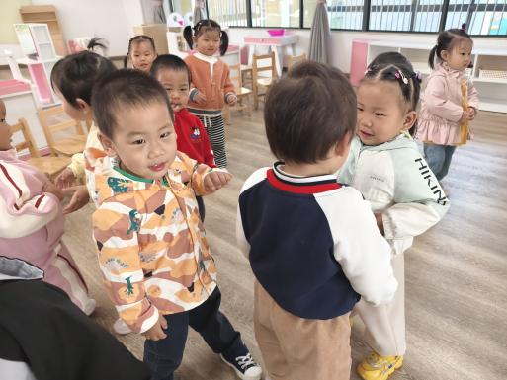 | 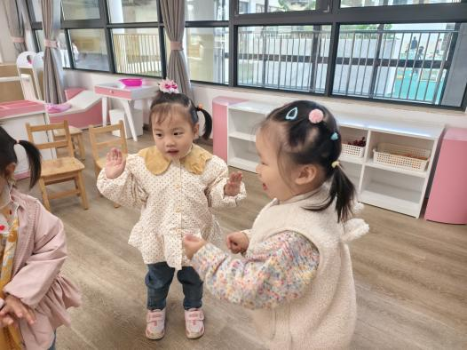
三、集体活动：自理能力培养《我会穿鞋子》
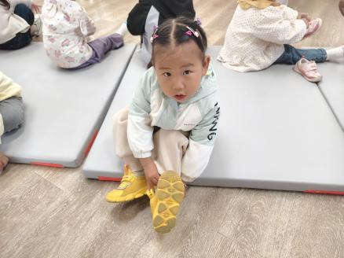 | 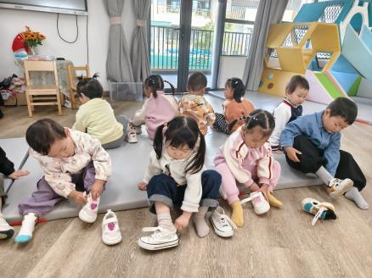 | 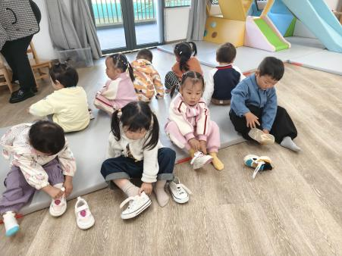
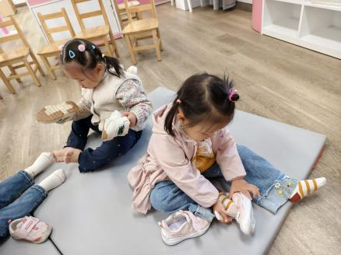 | 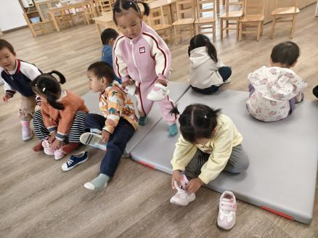 | 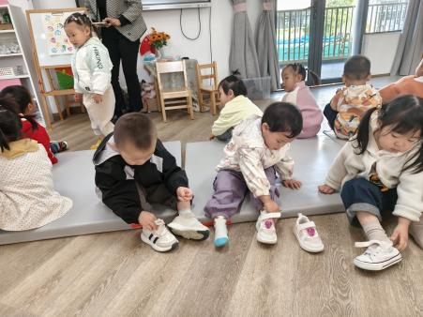
穿鞋是每位幼儿每天都会经历的“小事”，也是他们真实生活中遇到的难题。今天我们在寻找鞋子-了解鞋子-尝试穿鞋子的活动中，巩固幼儿对鞋子的认识，锻炼手部精细动作、积累穿鞋经验。

- 户外活动《滑滑梯》
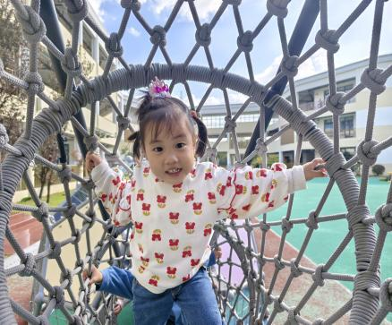 | 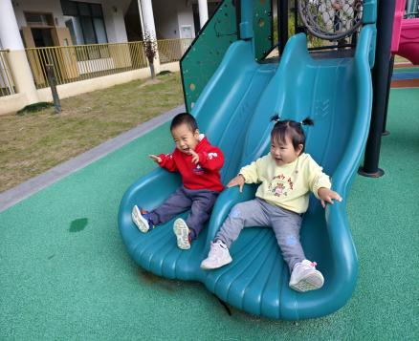 | 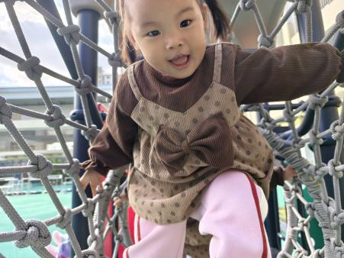
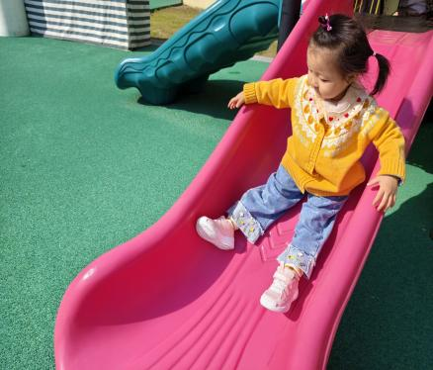 | 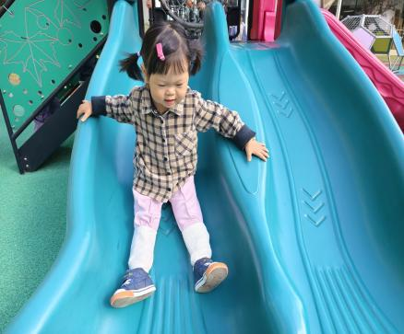 | 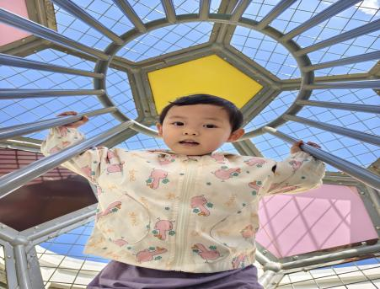
滑滑梯是有高度的，不管是在攀爬网中往高处爬，还是滑下去的话均需要一定的勇气和信心。在攀爬过程中也会遇到一些困难，比如：脚卡住了，鞋子掉了，不敢继续等，小朋友的求助意识和求助能力也得到了一定的发展。

五、餐点
1.今日早点：鲜牛奶、鹌鹑蛋
今日午餐：玉米饭、螺丝虾、手撕包菜、罗宋汤
今日午点：鲜奶吐司、柚子、火龙果

六、温馨提示
1.以上照片只是部分，不代表全部，更多精彩瞬间请移步QQ相册哈。
2.在孩子通往独立的路上，成人除了为孩子提供支持他们独立的环境，也要及时放手，给予孩子独立尝试的机会哦。

